Relatório de P&I Control Block

# Contextualização

Um dos grandes problemas das empresas de varejo é a quantidade de tempo que os clientes enfrentam em filas de pagamento. A sensação de espera não agrada aos consumidores e afeta diretamente a experiência de compra, fazendo com que clientes desistiram da compra devido à demora no atendimento.

Em casos de "abandono" da fila, os produtos ficam fora das prateleiras, exigindo reorganização das mercadorias. Tal cenário é constantemente repetido já que não há investimento em tecnologias de gestão de fila eficiente que possibilite monitorar quantos clientes aguardam atendimento para a efetuação da compra e quantos desistem no meio do caminho.

Quanto menos tempo de filas de espera, maior será o lucro para o varejista e maior satisfação no atendimento para o cliente, portanto tanto os clientes quantos as empresas sofrem com o problema.

Conforme levantamento do site Retail Reimagined, cerca de 85% dos brasileiros já desistiram das compras por causa de filas e serviço ruim. O tempo de espera impacta diretamente na formação de opinião dos consumidores a respeito dos serviços.

# HLD E LLD Control Block

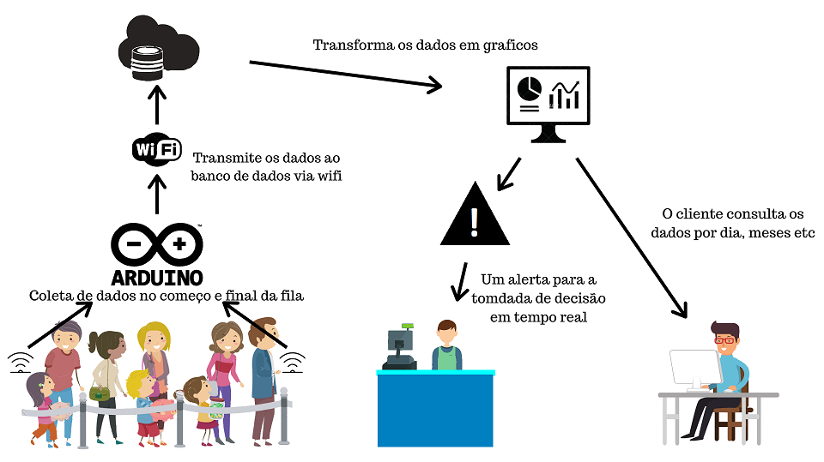

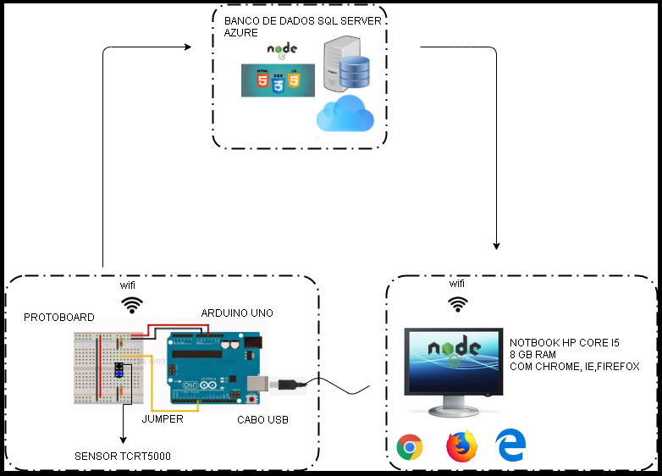

# Como funciona o recebimento e envio de dados com o arduino

# Primeiro vamos explicar como funciona toda a aquisição de dados para o usuário

# 

# 

# 

# 

# 

# 

# 

# 

# 

# 

# 

# 

# 

# 

# 

# 

# 

# 

# 

# Dados gerados nos gráficos

# 

# Os vermelhos são os números de entradas e os azuis os números de saídas diários

# Ele pega todos os dados gerados pelo arduino e mostra a porcentagem de evasão daquela instancia de data e hora através dos dados de entrada e saída

Todos esses dados são enviados para o banco de dados e depois para o usuario final

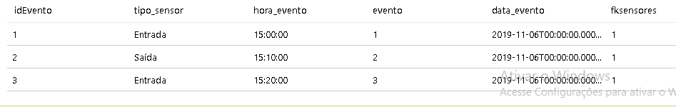

E relatórios para o usuario

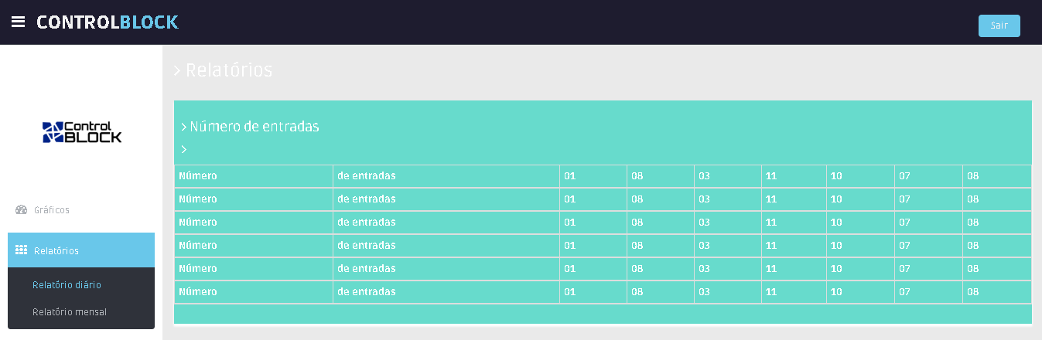

# Analytics

Para monitorar o comportamento das pessoas utilizamos o sensor TCRT 5000 e para o funcionamento de maneira adequada temos três cenários possíveis:

* O primeiro cenário seria, onde o número de entrada seria igual ao número de saída (Nível de alerta ideal)
* O segundo cenário seria, onde o número de entradas é maior que o número de saídas.

(Nível de alerta médio)

* O terceiro cenário seria, onde o número de saídas é maior que o número de entradas.

(Nível de alerta critico)

A partir das informações apresentadas os alertas funcionam de acordo com os cenários para possível tomada de decisão do usuário.

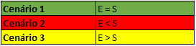

# Códigos do Arduino

# 

# O sensor utilizado é o **TRCT5000**

# 

**

# Query no banco sql